**Гаплогруппа G-M201**

Велика вероятность того, что Ваши предки происходят родом из Передней Азии, либо с Кавказа. Именно там в наши дни наиболее распространена Ваша гаплогруппа.

Ваша гаплогруппа впервые возникла около 20-25 тысяч лет назад. Точное место её возникновения не известно, но наиболее вероятно, что это была территория Передней Азии, либо Пакистан – поскольку в настоящее время именно там проживает наибольшее количество представителей Вашей гаплогруппы. В дальнейшем в связи с изменением климата и увеличением численности населения Ваши предки совершали миграции, расселялись по Евразии, в результате чего сейчас мы встречаем носителей Вашей гаплогруппы не только в Передней Азии.

Однако следует отметить, что Ваша гаплогруппа разделяется еще на две крупные ветви: гаплогруппы G1-M285 и G2-P15. И если первоначальный предковый вариант имеет очень ограниченное распространение, то эти две ветки встречаются гораздо чаще. Поэтому высока вероятность, что Вы принадлежите к одному из этих двух вариантов. Так, гаплогруппа G1-M285 встречается в Турции, Сирии, [Ливан](http://ru.wikipedia.org/wiki/%D0%9B%D0%B8%D0%B2%D0%B0%D0%BD)е, Израиле, Иордании, Палестине, [Египт](http://ru.wikipedia.org/wiki/%D0%95%D0%B3%D0%B8%D0%BF%D0%B5%D1%82)е и Турции, но с небольшой частотой от 1 до 5%. Высоких частот она достигает лишь среди некоторых популяций казахов.

Вторая ветвь гаплогруппы - G2-P15 имеет более широкий ареал и высокие частоты распространения. Основной ареал распространения линии G2a-P15 в наше время – Кавказ, Передняя Азия и Европа. Но также встречается она и в Центральной, Юго-Западной Азии, Африке. Данная гаплогруппа обнаружена в Передней Азии: Турции, Иране с частотой 5-10%. Однако наиболее распространена она на Кавказе, куда попала еще в древние времена вместе с миграциями населения Передней Азии. На Кавказе наивысших частот она достигает у адыгов, черкесов и абхазов.

Также встречается гаплогруппа G и в Европе – там её частота находится в пределах от 0 до 5%. И лишь в Италии и на Сицилии она встречается с частотой 15-30%.

# Характерные черты представителей гаплогруппы G-M201: обладателям Вашей гаплогруппы следует быть внимательными со своим здоровьем: AZF домен Y-хромосомы особенно подвержен у них частичным делециям, а в популяциях Европы (Северная Италия) у носителей гаплогруппы G обнаружены даже случаи полного удаления AZF региона. Подобные делеции приводят к азооспермии (азооспермия означает недостаточное количество или полное отсутствие сперматозоидов)

Помимо этого, ученые считают, что обладатели гаплогруппы G были первыми людьми, у которых появился ген светлой пигментации кожи (иными словами первые светлокожие люди на земле).

# Представители гаплогруппы G-M201: одним из знаменитых представителей Вашей гаплогруппы является генеральный секретарь коммунистической партии Иосиф Сталин. Также к Вашей гаплогруппе относится и знаменитая мумия, найденная в итальянских Альпах, так называемый снежный человек. Эта мумия известна тем, что мумификация произошла естественным путем около 5 тысяч лет назад, а уже в наши дни ученые полностью секвенировали (изучили) её геном. Также к гаплогруппе G принадлежал Ричард III – король Англии из династии Йорков, последний представитель мужской линии Плантагенетов на английском престоле.

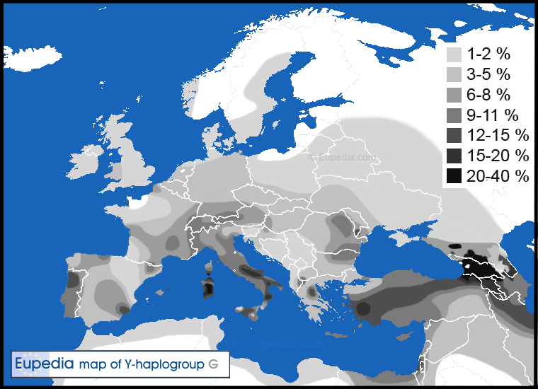

Карта распространения гаплогруппы G2

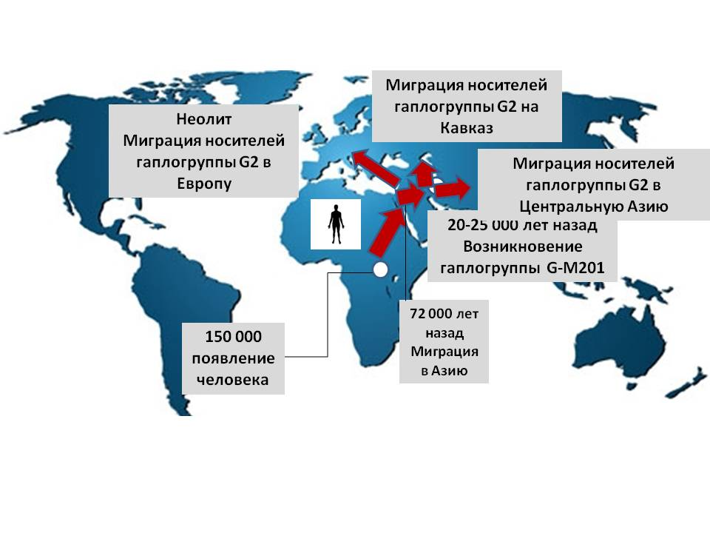

Карта миграций носителей гаплогруппы G-M201